«Неделя Доброты»

В детском саду «Сказка» с 11.11.19г по 15.11.2019 года прошла Неделя Доброты.
Основной целью проведения «Недели Доброты» являлось создание положительной психологической атмосферы в детском саду, гармонизация детско-родительских отношений, снятие психоэмоционального напряжения у детей и педагогов.
В рамках этой недели были проведены различные мероприятия: беседы на темы «Что такое доброта?», «Волшебные слова»; дети слушали художественные произведения, русские народные сказки, где всегда бывает добро и зло, но всегда побеждает добро; рассматривали сюжетные картинки, обсуждали добрые и плохие поступки; играли в словесные игры: «Вежливые слова», «Скажи ласково».
Проблема сохранения психического здоровья воспитателя стала особенно острой, поэтому психологическая поддержка воспитателей должна стать одной из приоритетных линий в работе психолога ДОУ. В соответствии с этим, была проведена консультация для педагогов на тему: «Эмоциональное выгорание у педагогов».
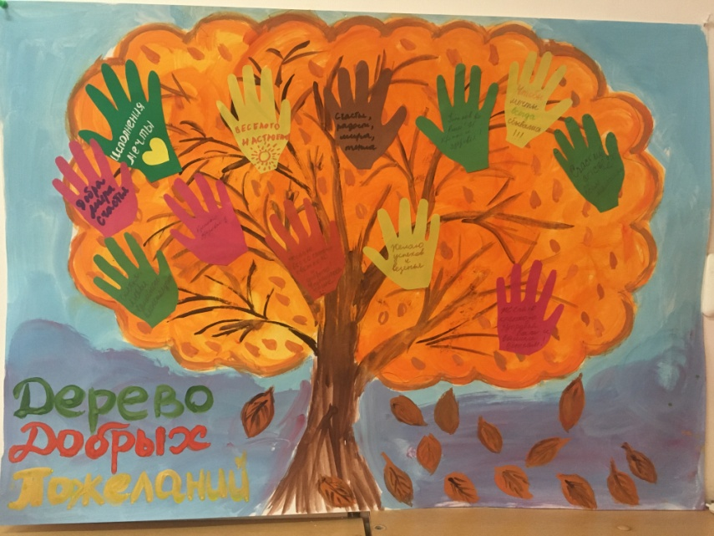
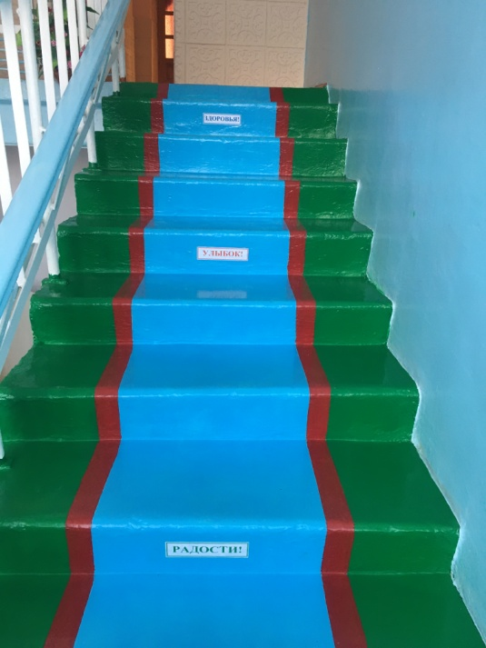
"Лестница добрых пожеланий"

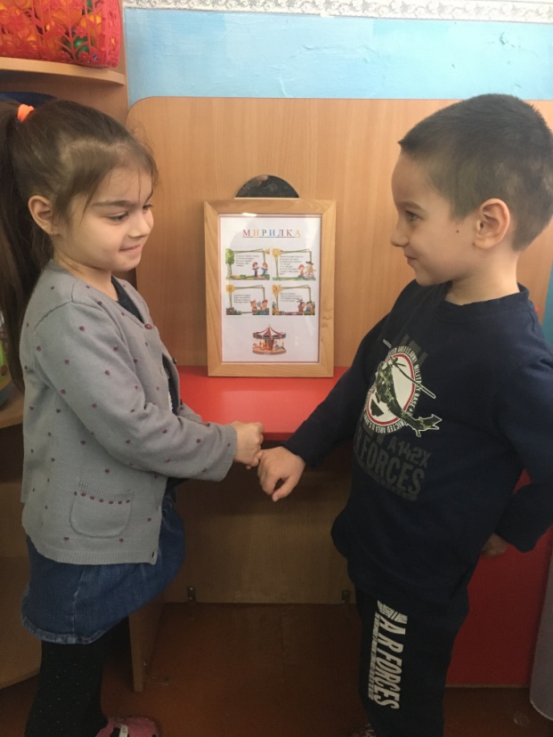
"Мирилка"

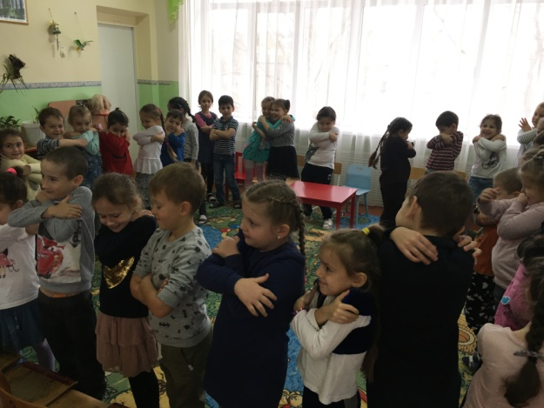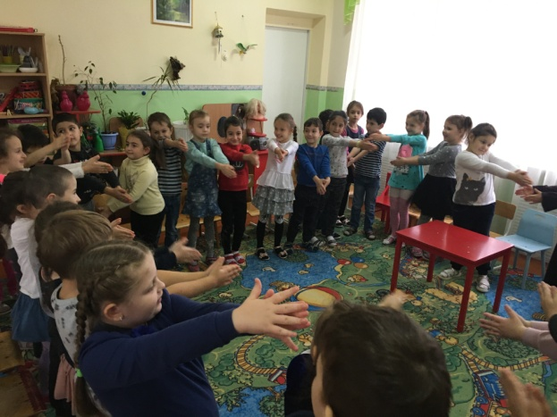
Игра "Передай Добро"

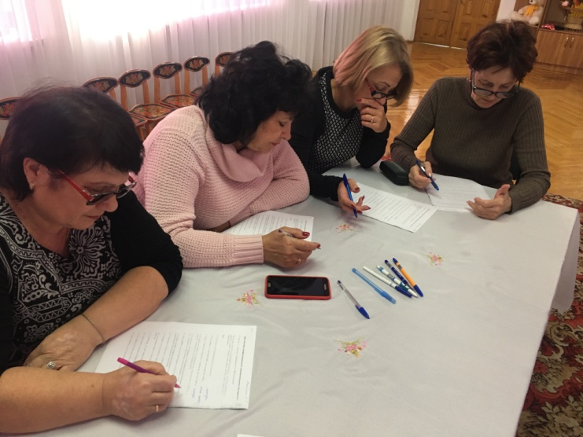
"Консультация для педагогов"

